Baccalauréat Professionnel

Maintenance des Systèmes de Production Connectés

DOSSIER TECHNIQUE ET RESSOURCES

PRODUCTIS
SCHNEIDER

Épreuve E2 - PREPARATION D’UNE INTERVENTION

Durée : 2 heures


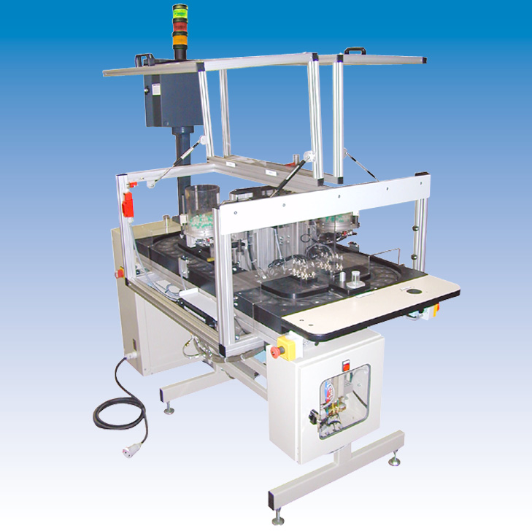
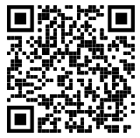
Document constructeur - pdf

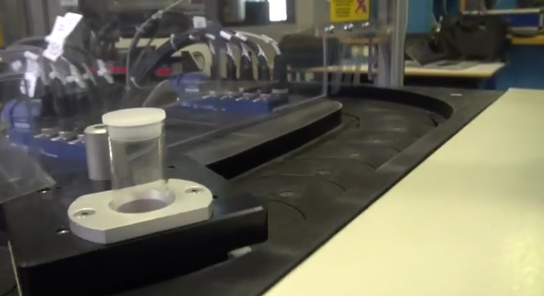
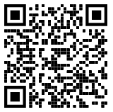
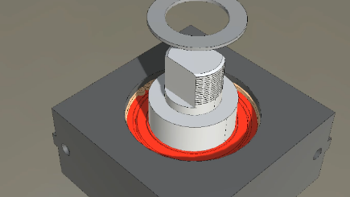

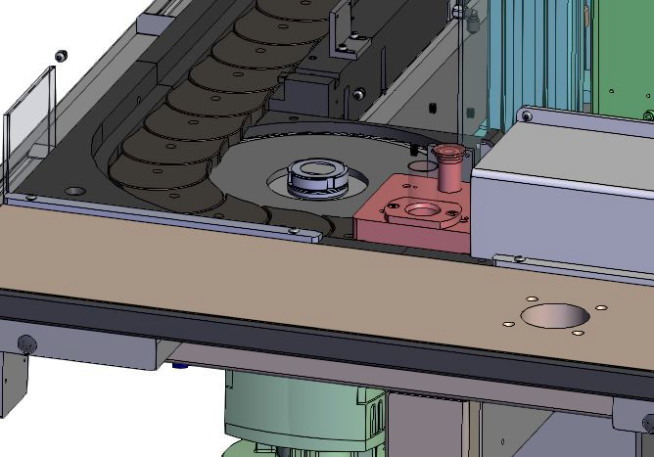
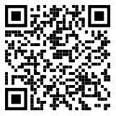
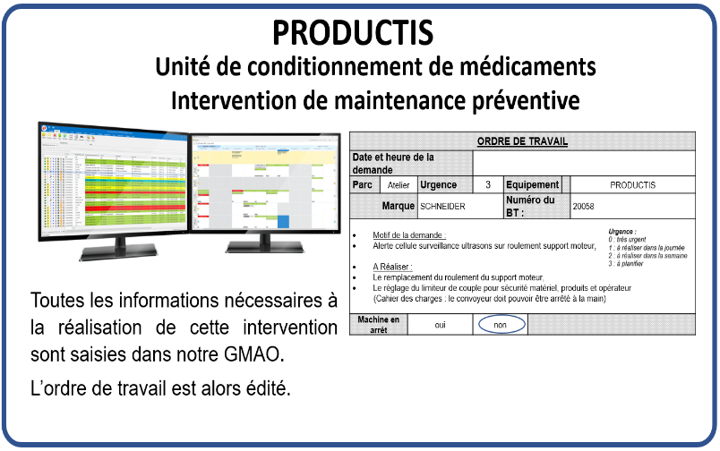
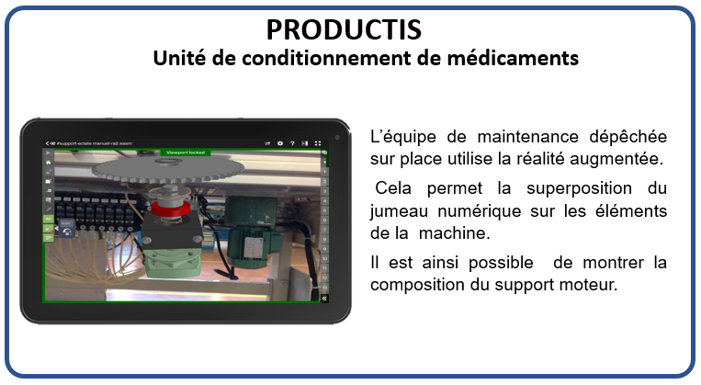
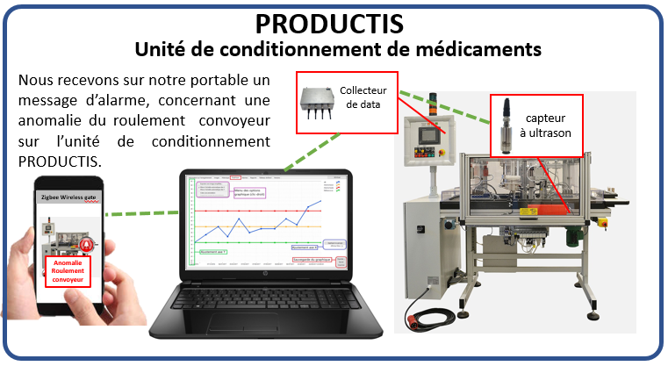
Vidéo de fonctionnement – mp4
Vidéo de démontage – mp4
Maquette 3d – html
(à télécharger et ouvrir avec Firefox à jour)
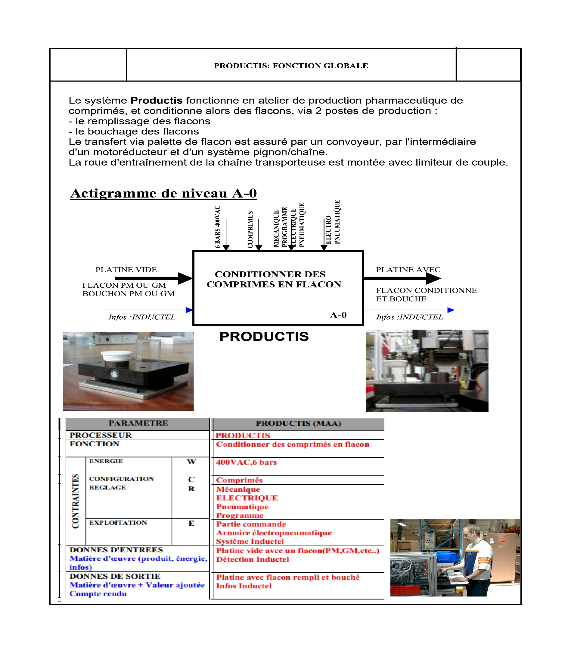

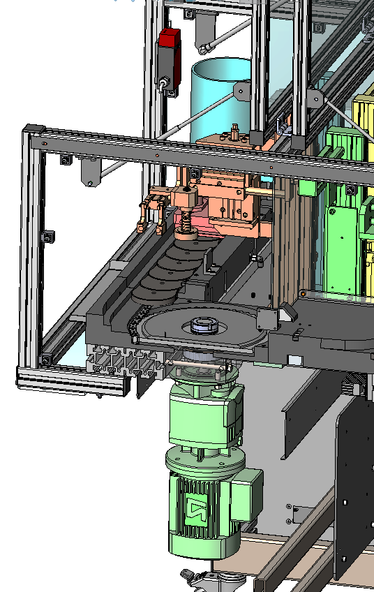
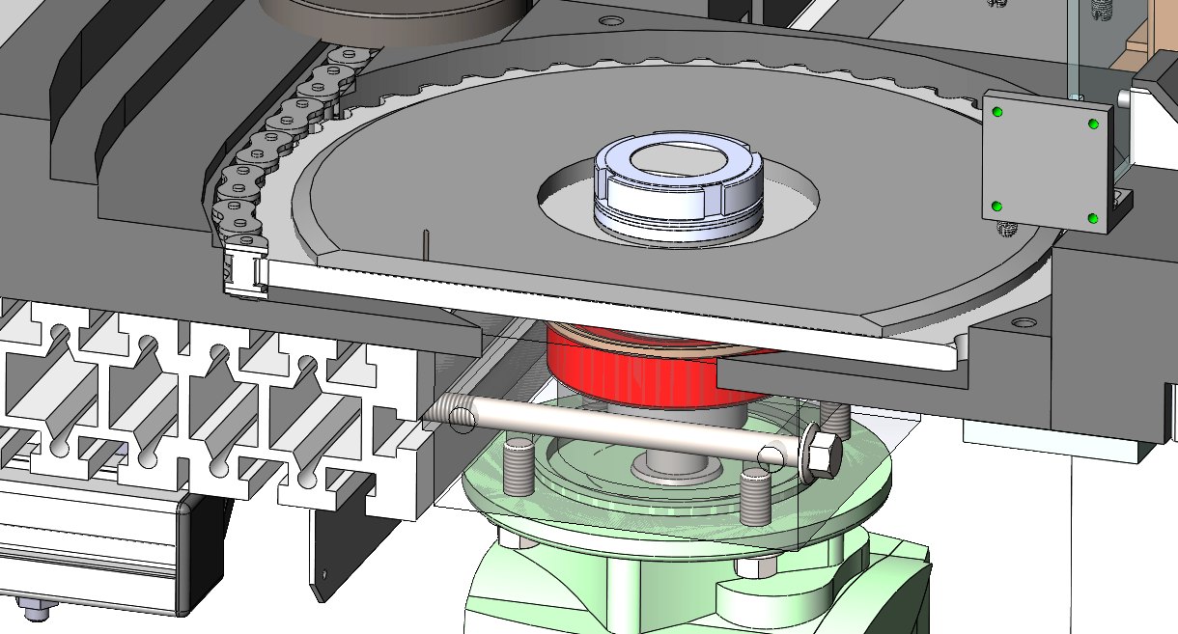
Poste - remplissage
Poste - bouchonnage
Convoyeur à écailles
Glissières
Chaîne d’entraînement
Limiteur de couple
Roue d’entraînement
Support moteur
(transparent)
Motoréducteur
LS5-CB3033

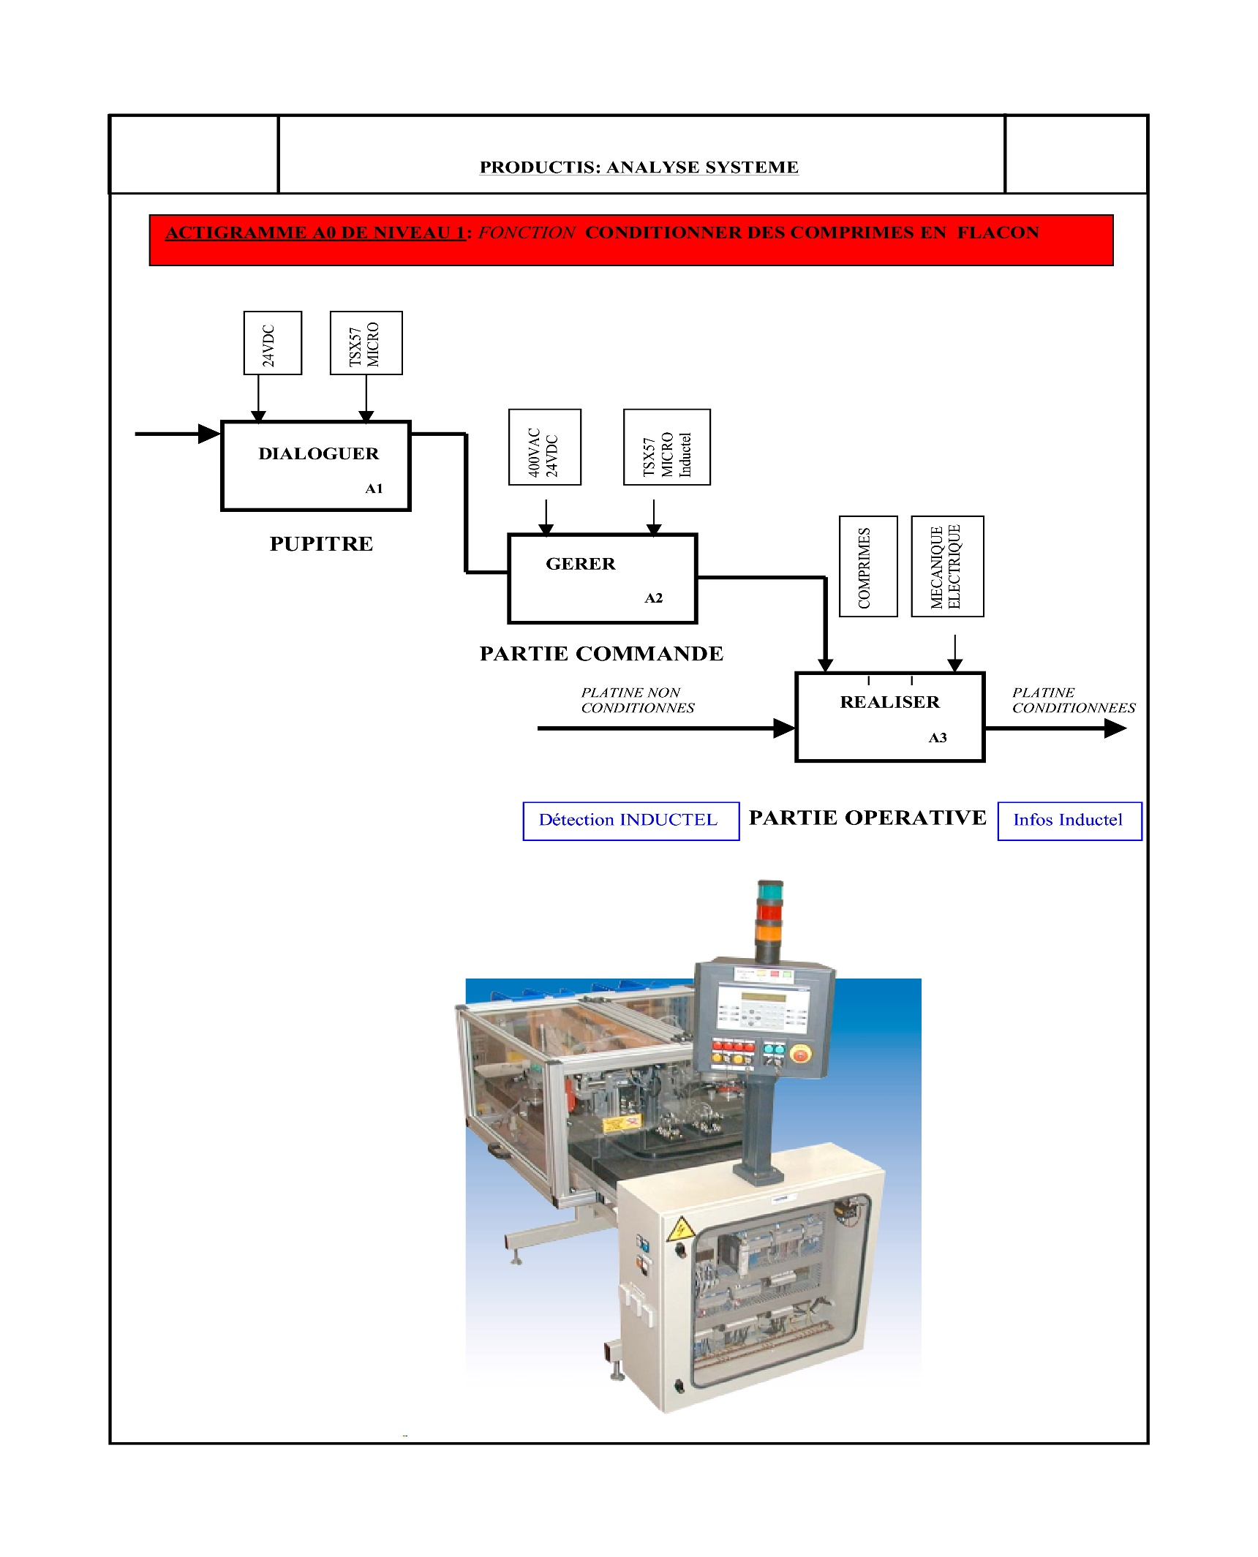
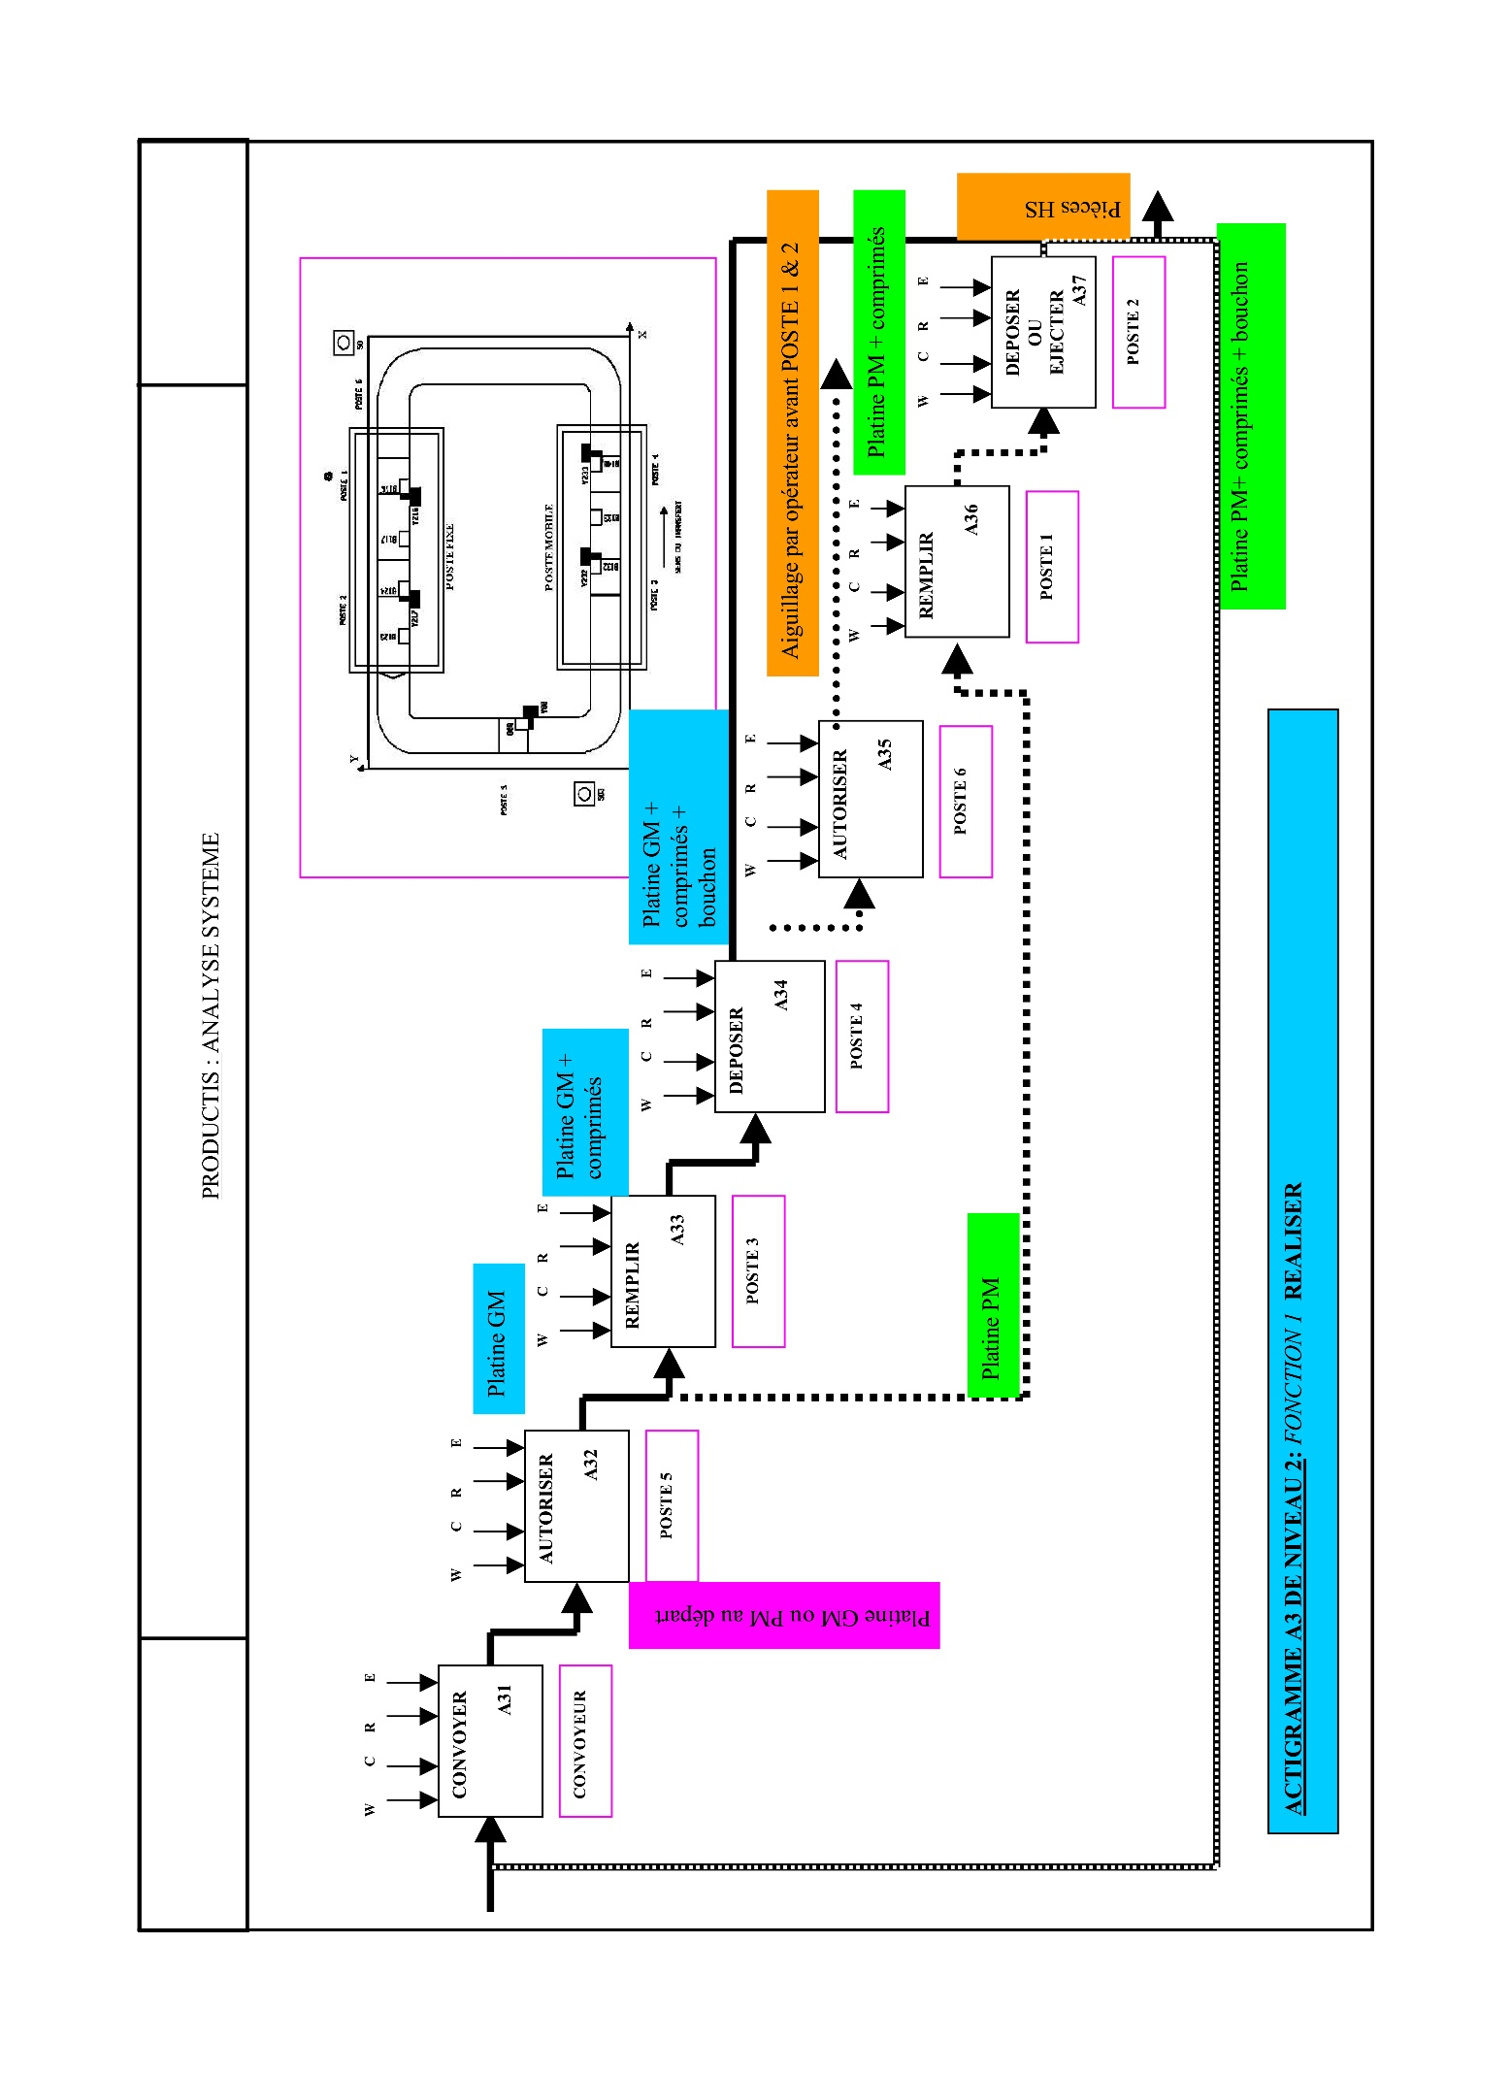
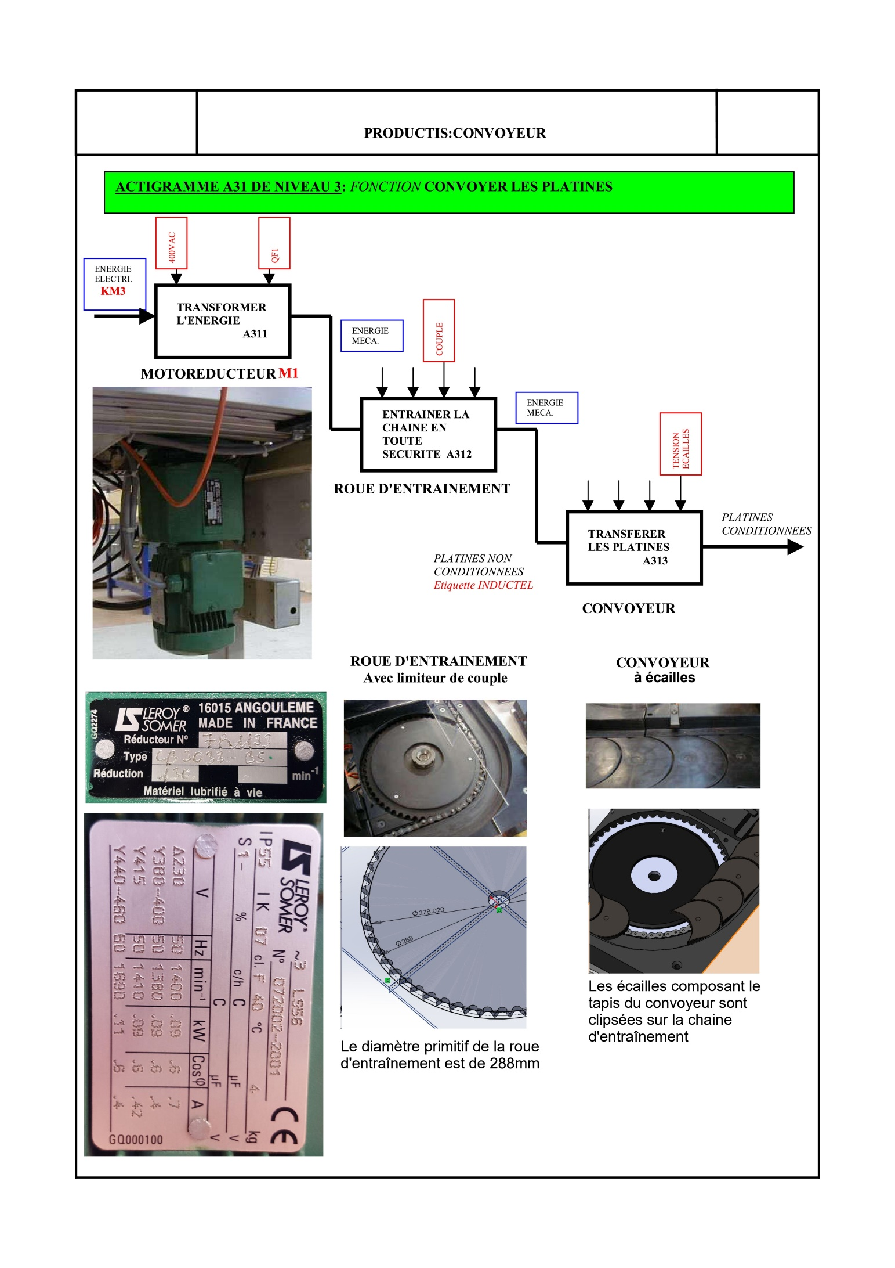
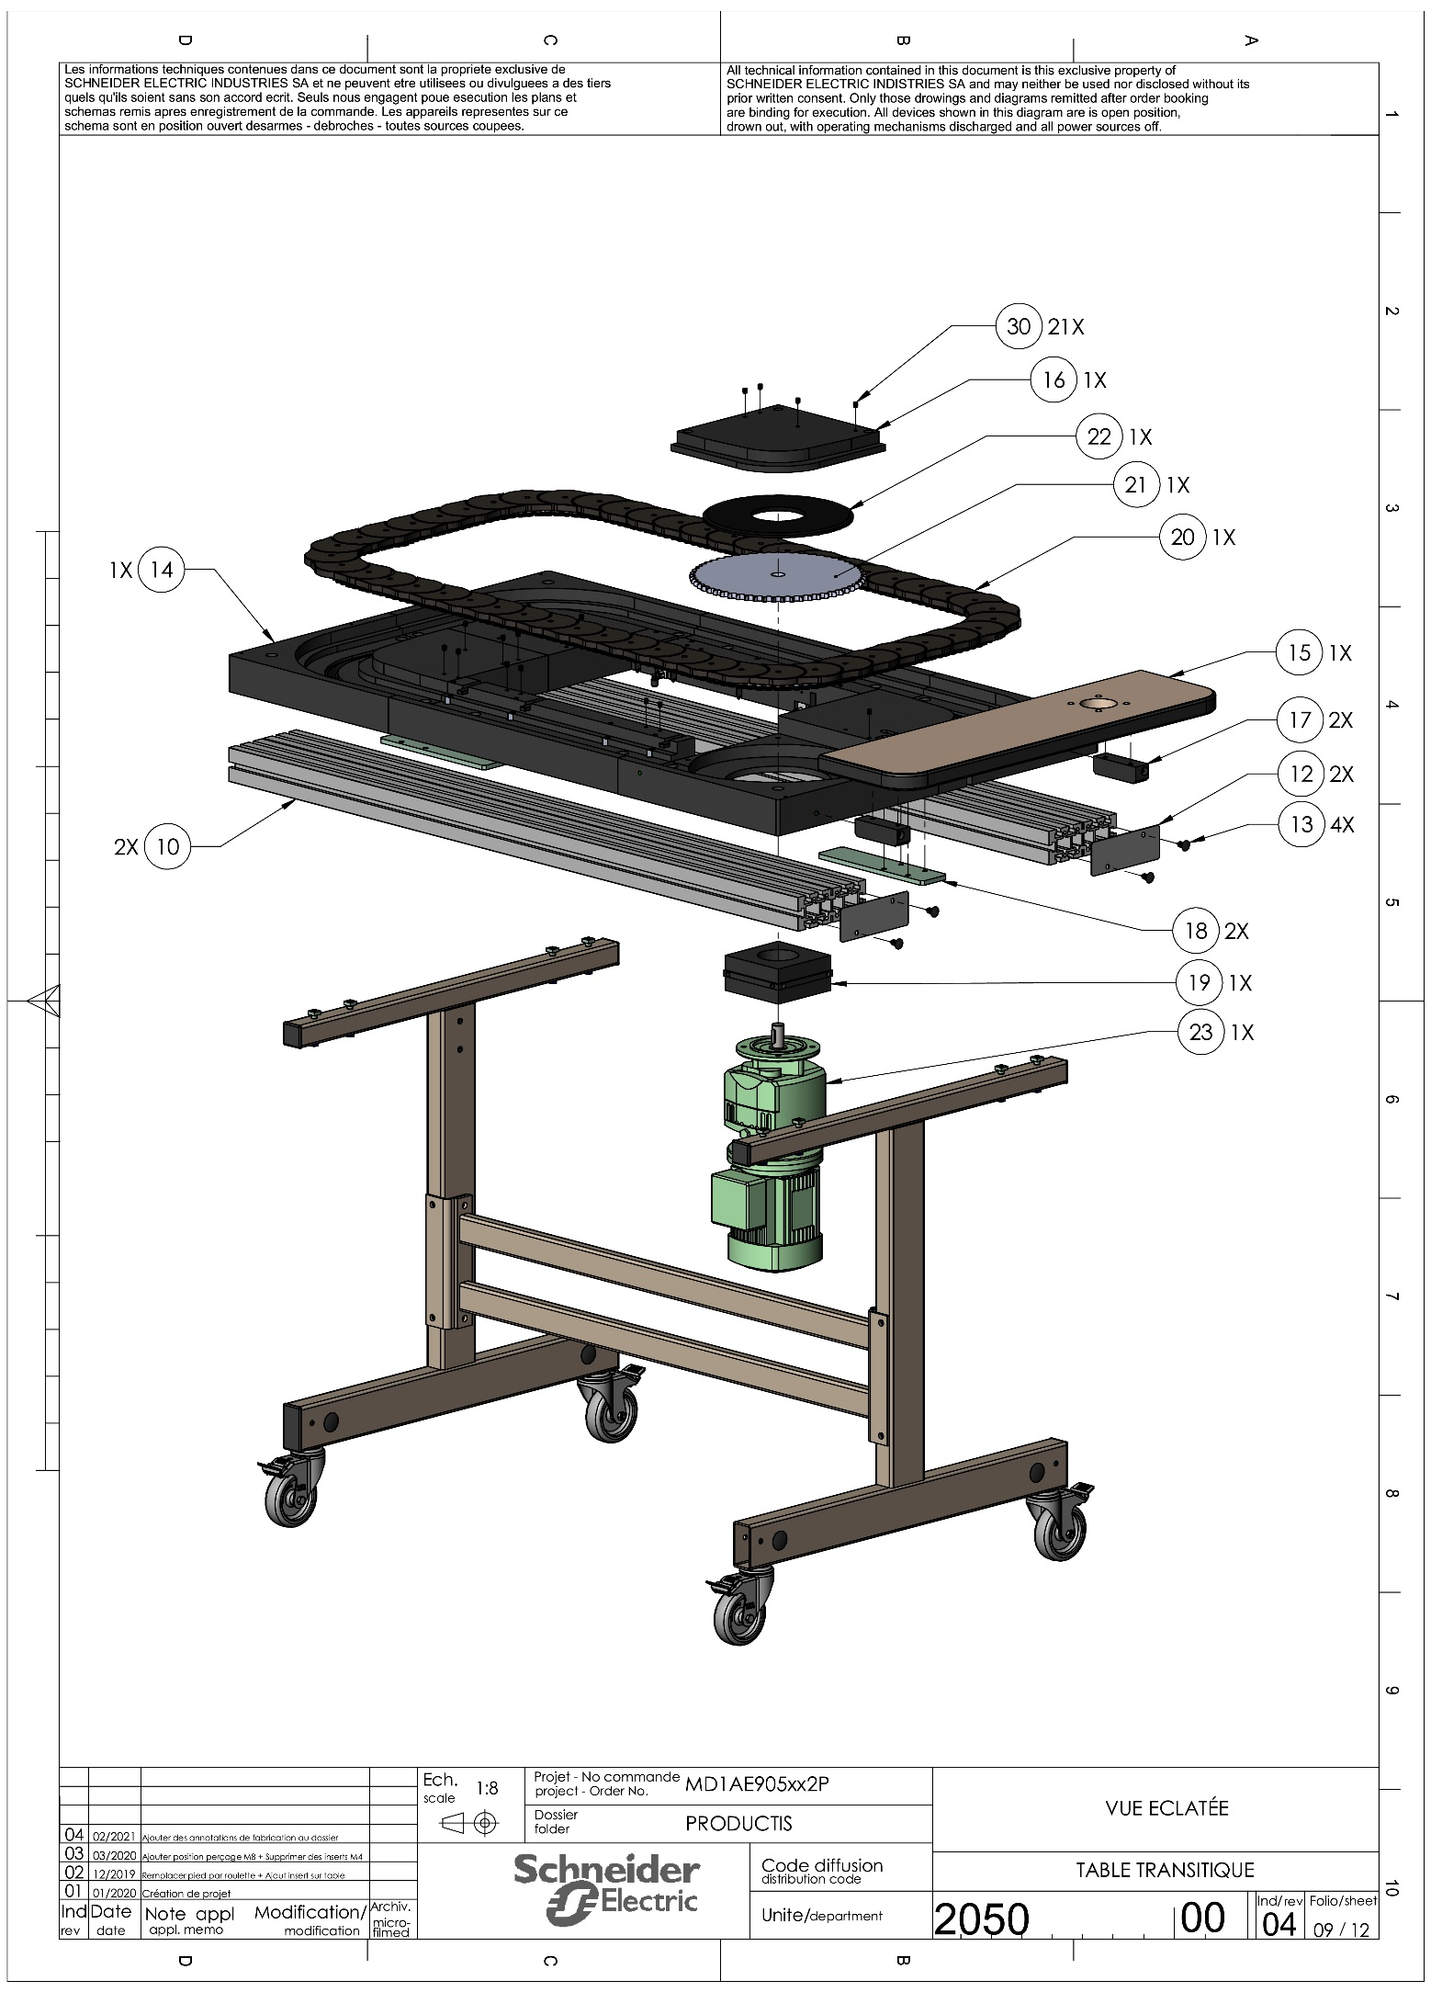
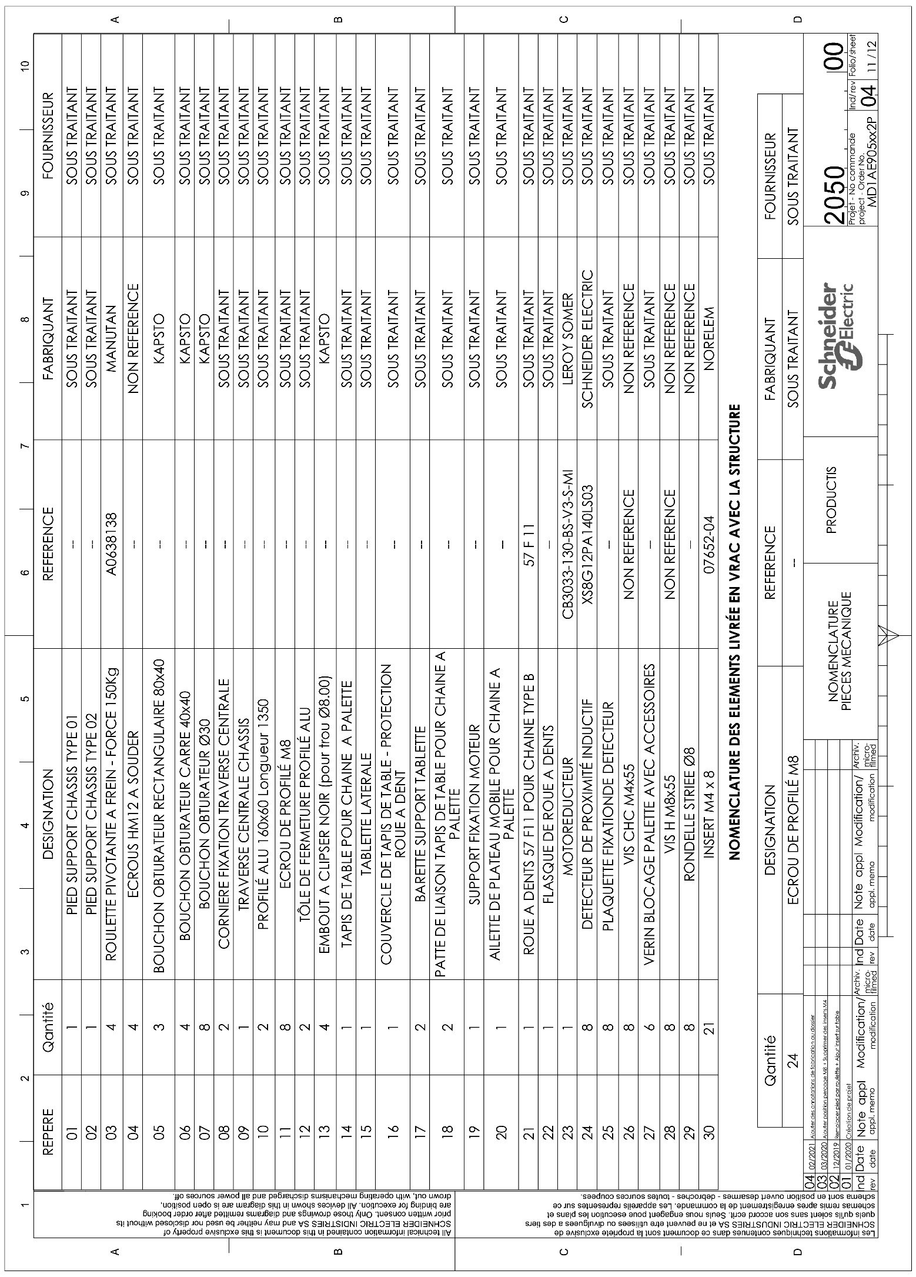
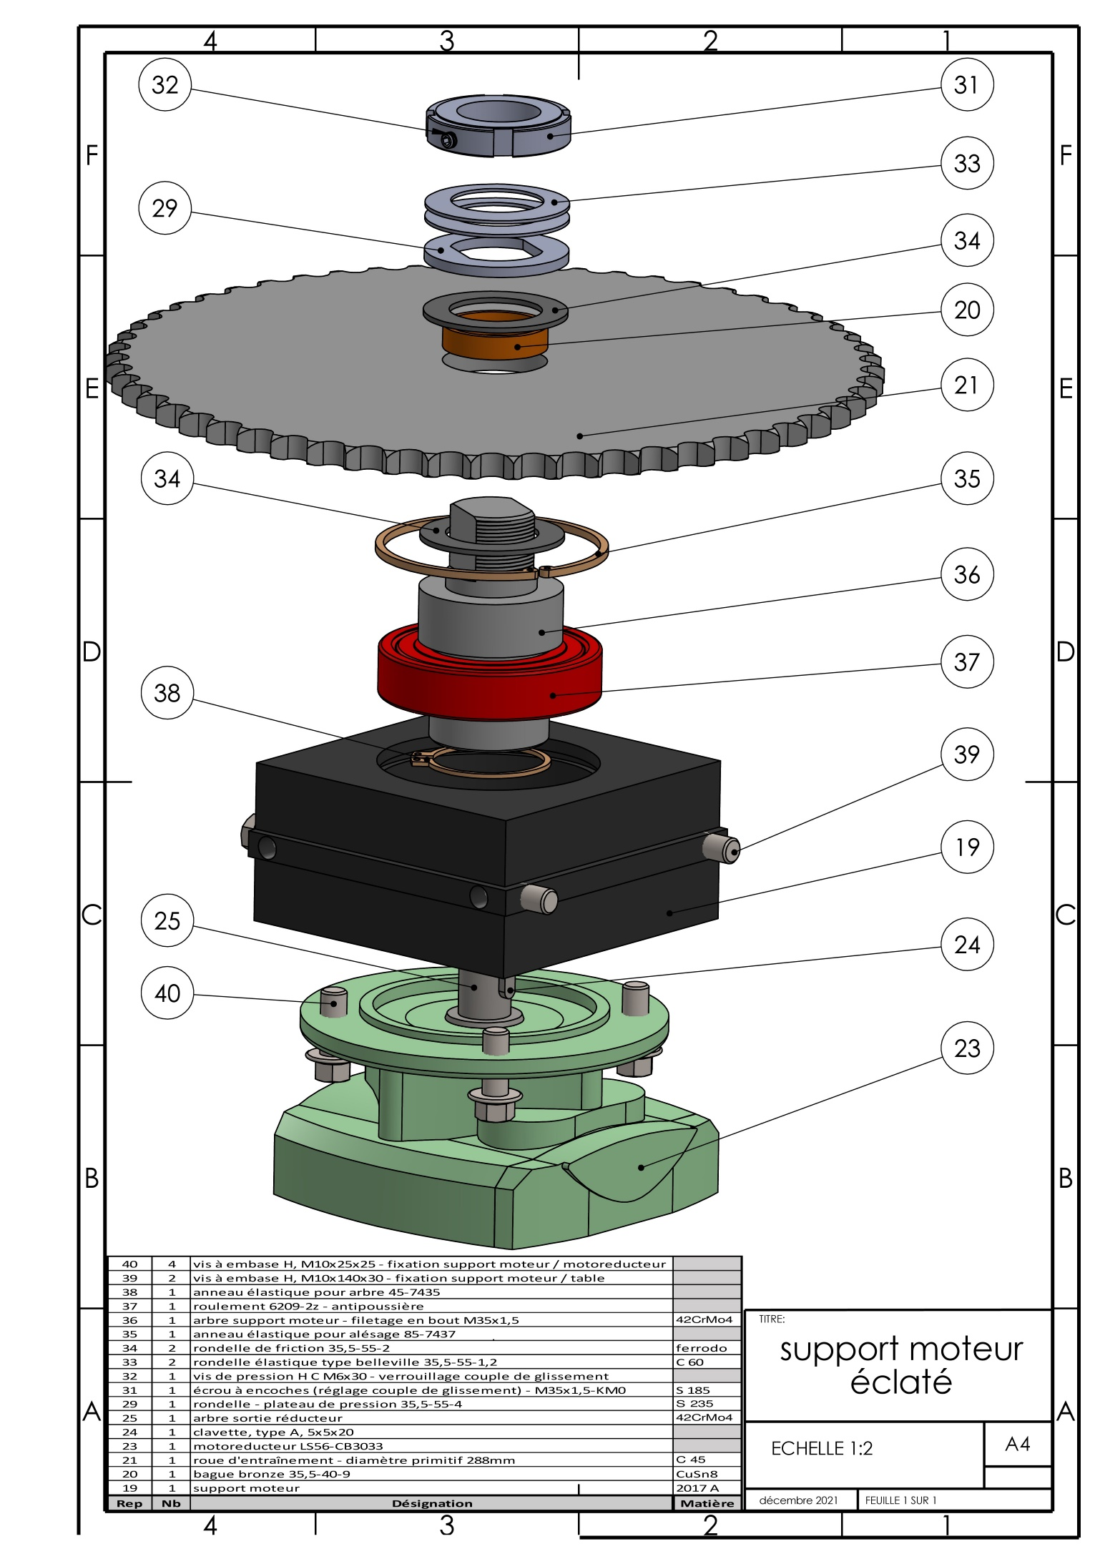
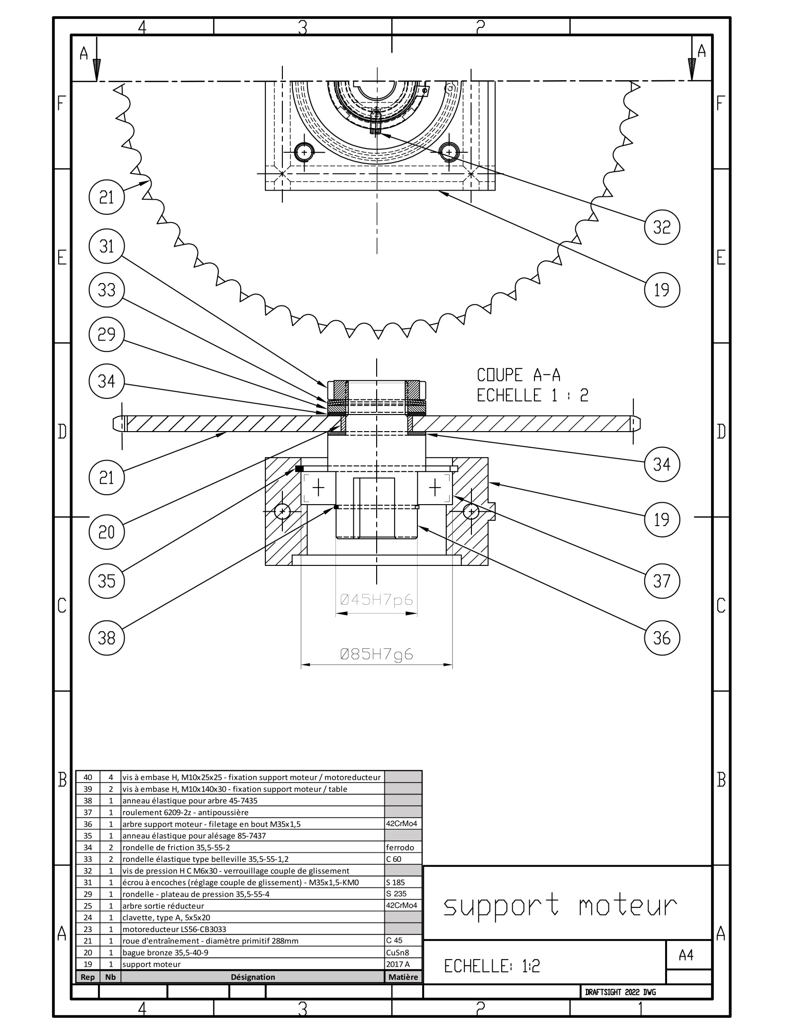
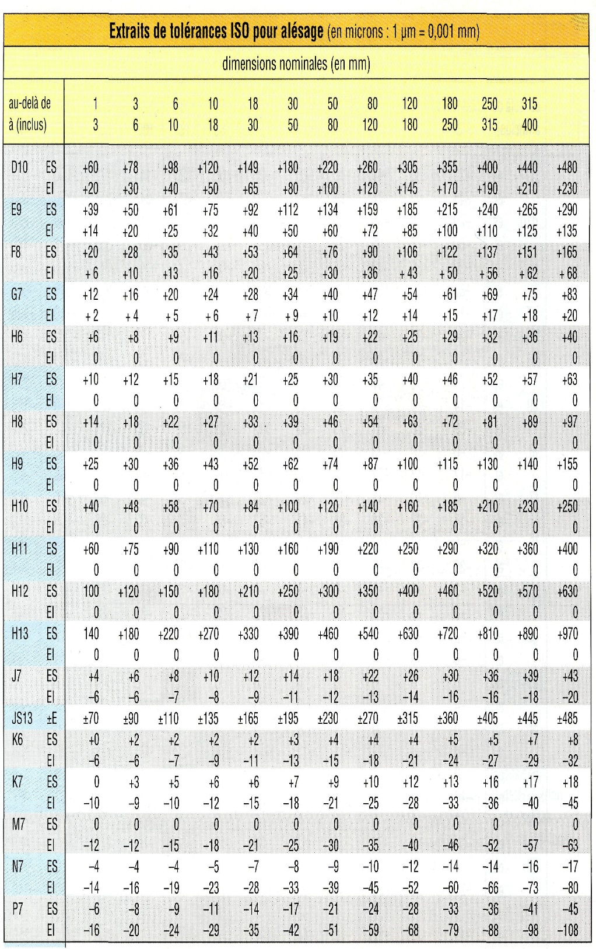
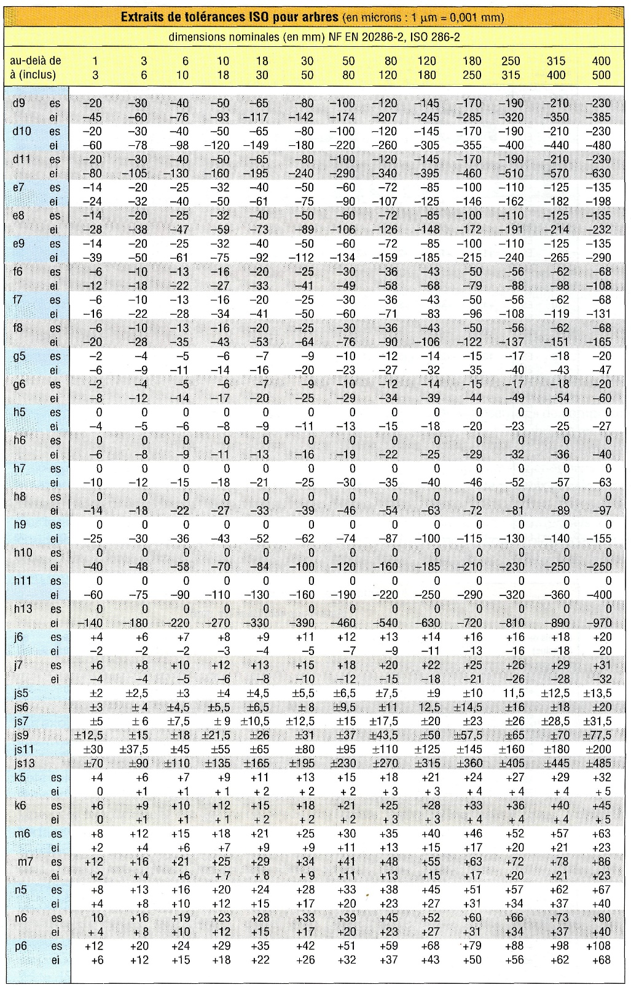
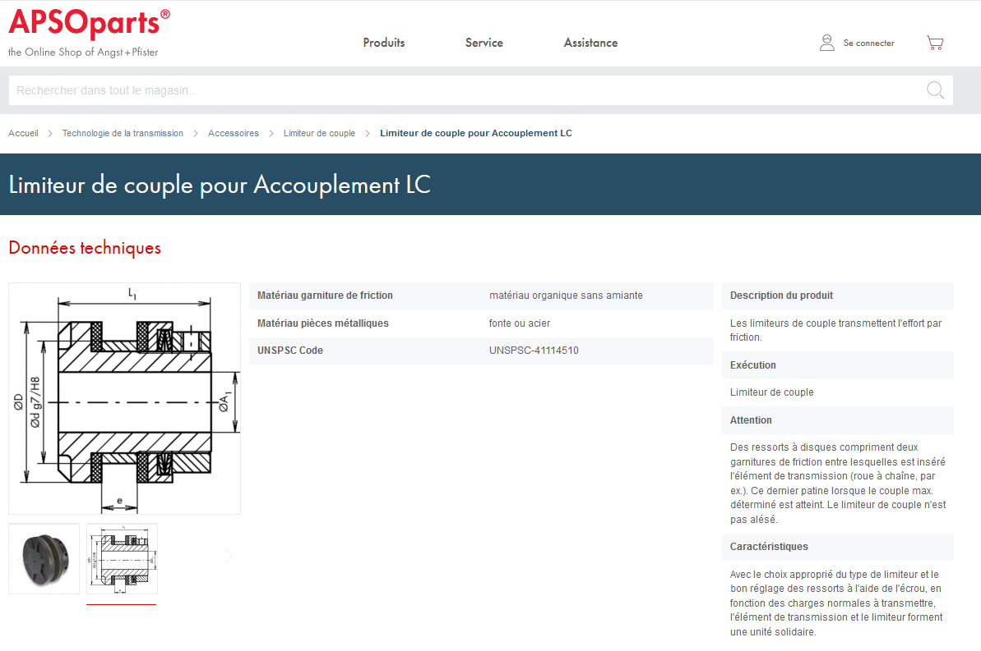
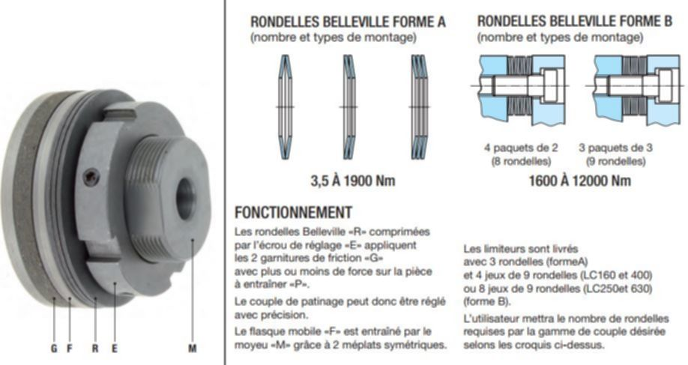
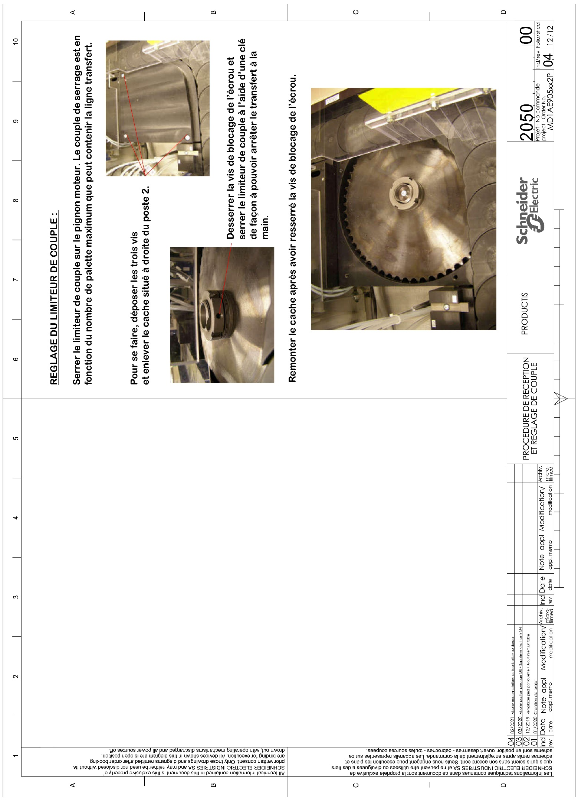

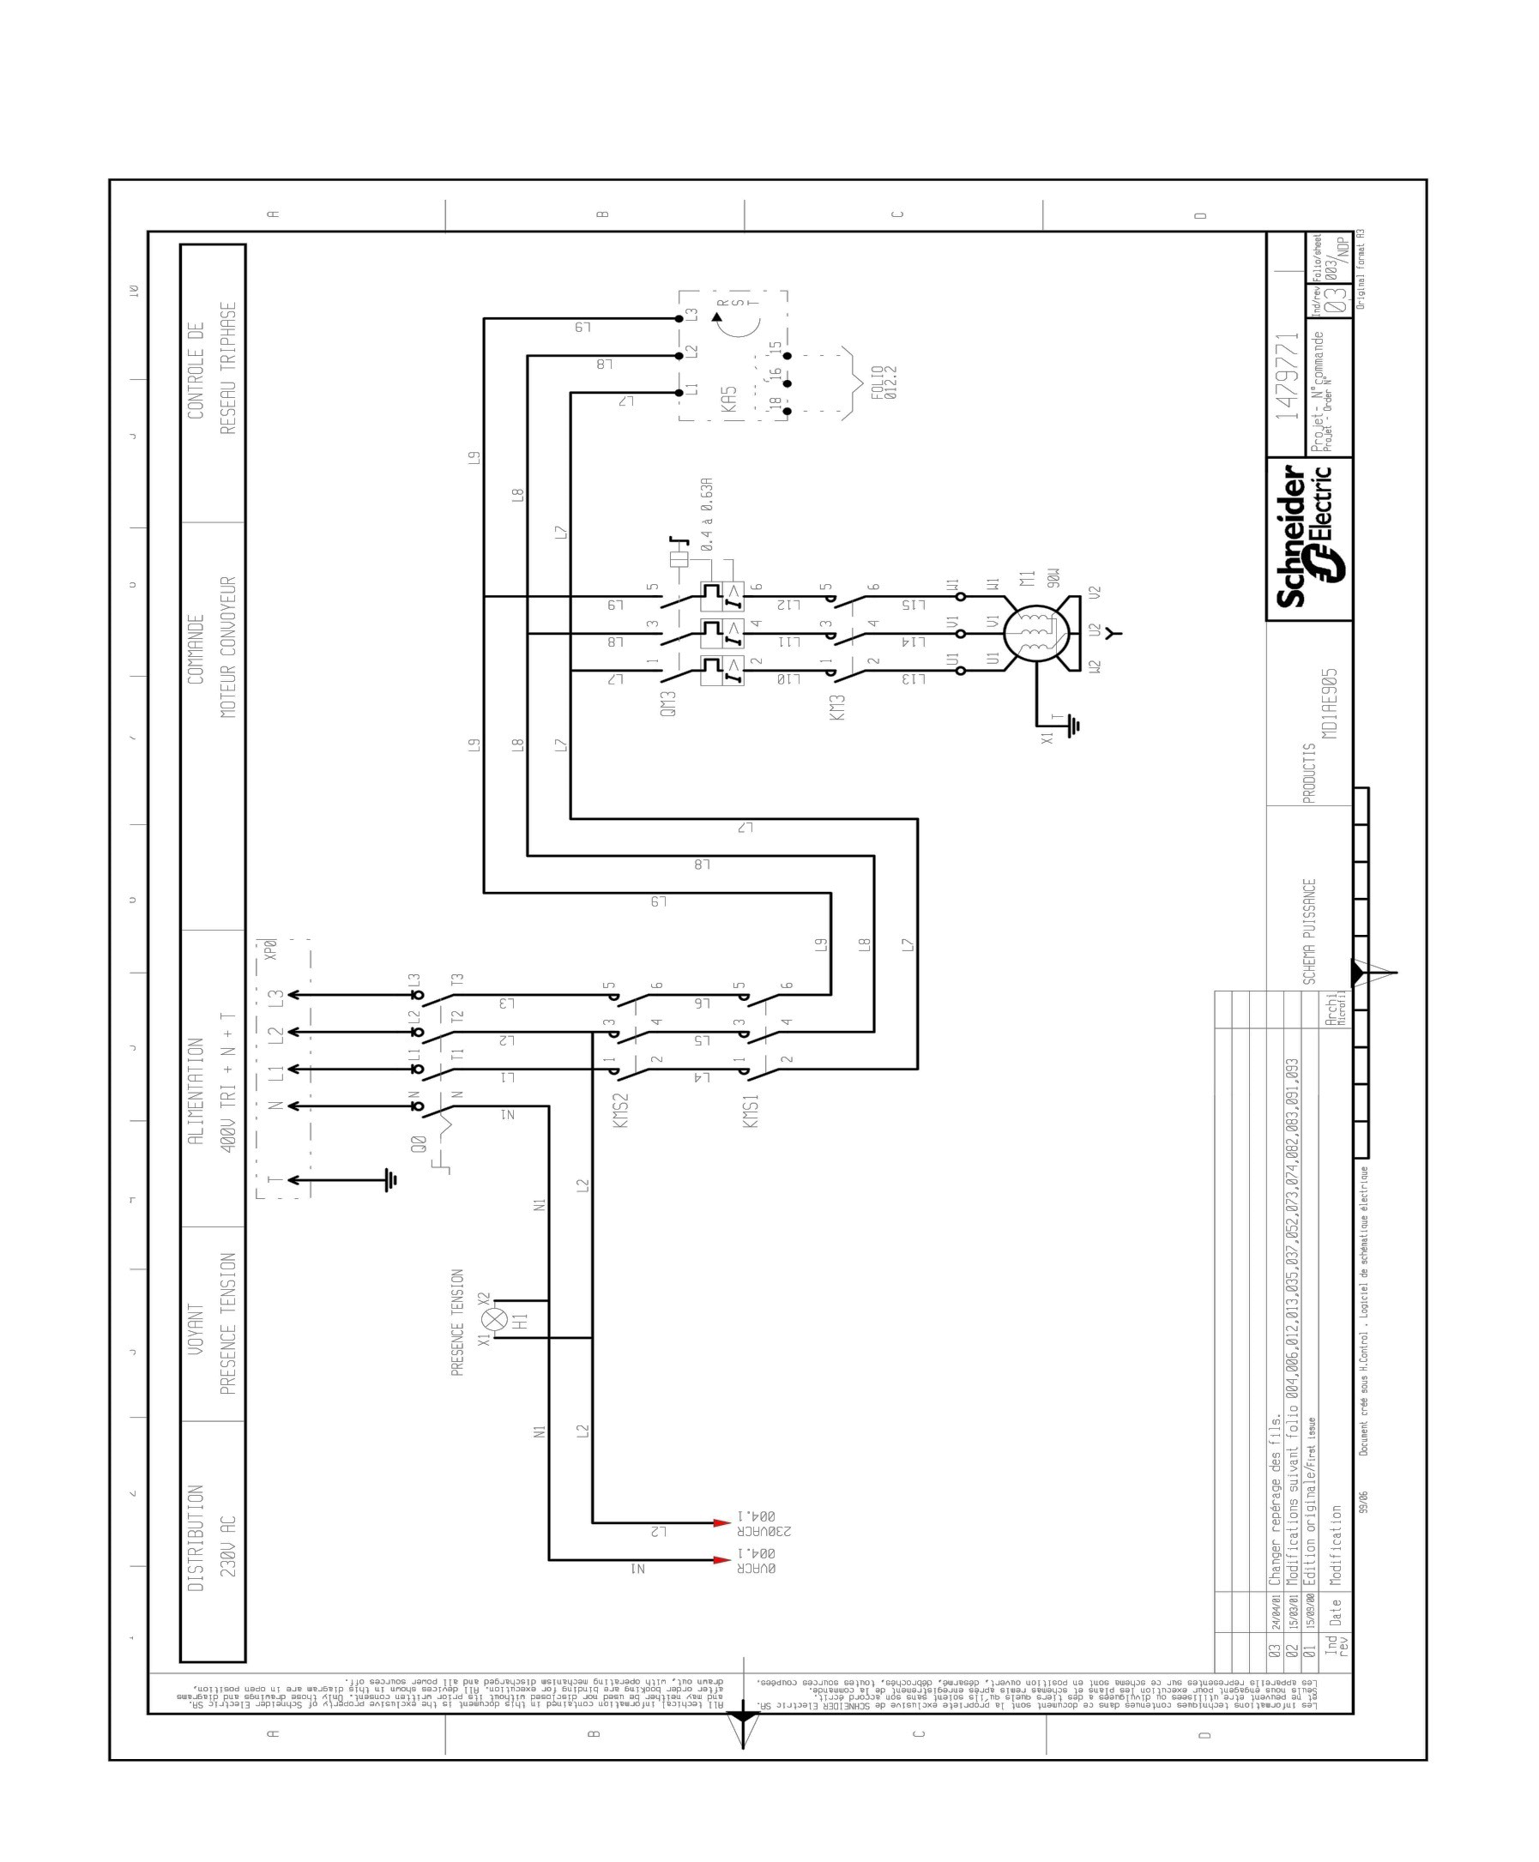
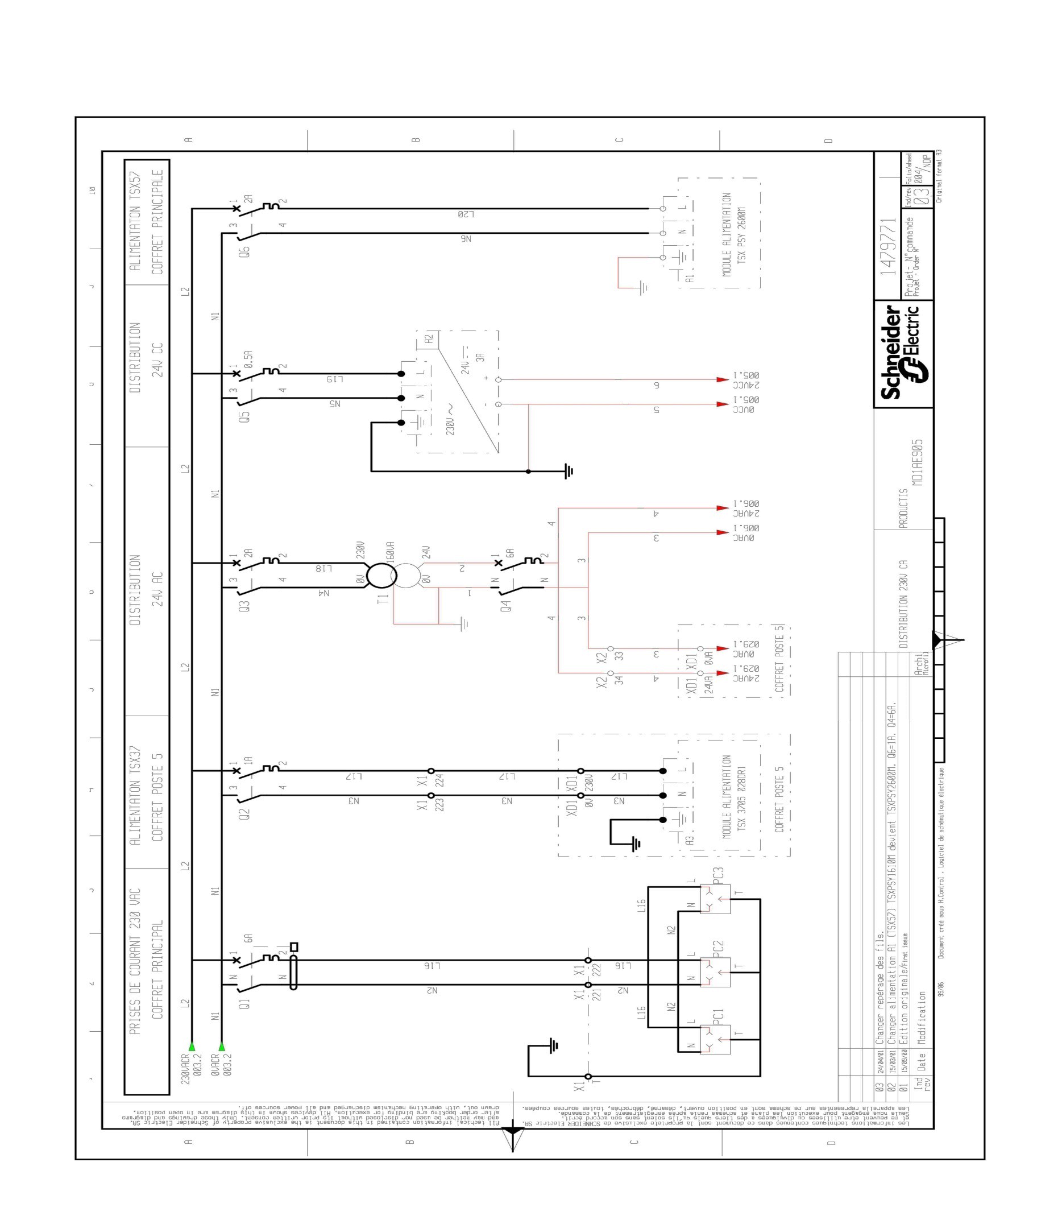
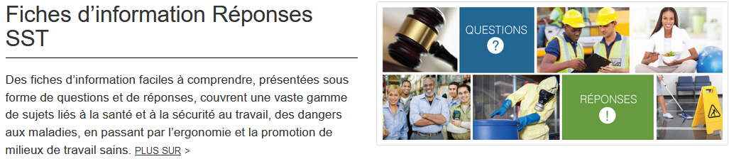

Quelles sont les limites de la force à appliquer pour les mouvements de poussée et de traction horizontaux?
Les valeurs présentées dans le tableau 1 illustrent la force limite maximale pour un mouvement de poussée ou de traction horizontal. Ces limites ne doivent jamais être dépassées. En fait, il est plus sécuritaire d'appliquer une force moindre pour les mouvements de poussée ou de traction, plus particulièrement lorsqu'il faut :
- Pousser ou tirer un objet lorsque les mains sont au-dessus des épaules ou sous la taille.
- Appliquer une certaine force pendant plus de 5 secondes.
- Appliquer une certaine force en angle, lorsque l'objet ne se trouve pas directement devant soi.
Lorsqu'un travailleur peut appuyer son corps (ou ses pieds) contre une structure solide, il peut alors appliquer plus de force (jusqu'à 675 N ou environ 165 lbf ou 75 kgf).
Tableau 1
Forces limites maximales recommandées pour les mouvements de poussée et de traction horizontaux*
Condition | Force qui ne doit pas être dépassée,  en newton (lbf, kgf )** | Exemples d'activités
A. Debout
1. Mouvement qui fait appel à tout le corps | 225 N (50 lbf ou 23 kgf) | Déplacer un chariot.  Déplacer l'équipement sur roue ou sur roulettes.  Faire rouler un objet sur un axe.
2.Principaux muscles des bras et des épaules, bras tendus | 110 N (24 lbf ou 11 kgf) | Se pencher au-dessus d'un obstacle pour déplacer un objet.  Pousser ou arrêter un objet au niveau des épaules ou au-dessus des épaules.
B. À genoux | 188 N (42 lbf ou 21 kgf) | Enlever ou remplacer une pièce d'équipement dans le cadre d'un travail d'entretien.  Déplacer un objet dans un endroit restreint, comme un tunnel ou une large conduite.
C. Assis | 130 N (29 lbf ou 13 kgf) | Utiliser un levier vertical, comme un levier de commande au plancher sur un équipement lourd.  Placer des caisses ou des objets sur un convoyeur ou les en retirer.
* Tiré du document « Ergonomic Design for People at Work », vol.2, Eastman Kodak Company, Van Nostrand Reinhold, 2016, et du document « Kodak's Ergonomic Design for People at Work » , 2e édition de Somadeepti, et al. 2014.
**Les unités de force sont : le newton (N), le kilogramme-force (kgf), la livre-force (lbf); 10 N correspond environ à 1 kgf ou 2 lbf. Les valeurs dans chaque système – les newtons, le kilogramme-force et la livre-force, respectivement, sont toutes représentées dans le tableau parce qu'elles sont reprises dans la documentation et sur les instruments de mesure, selon le pays d'origine.
EXTRAITS PLANNINGS

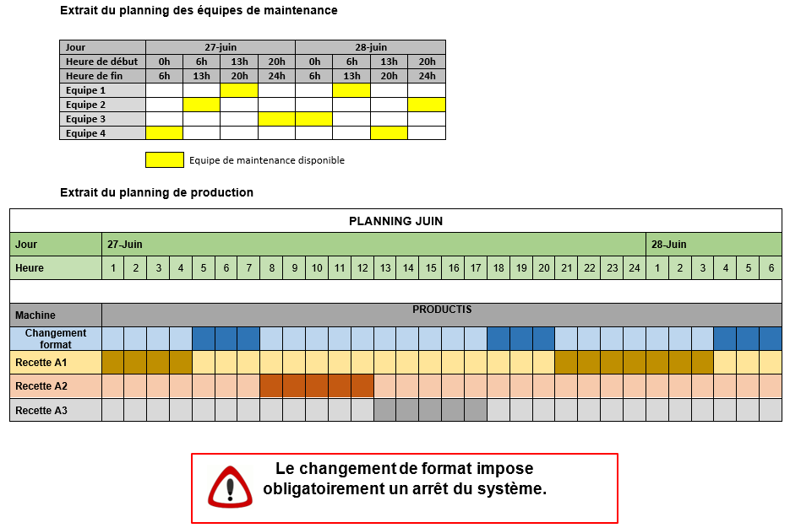
CHOIX DES GANTS 1 / 2

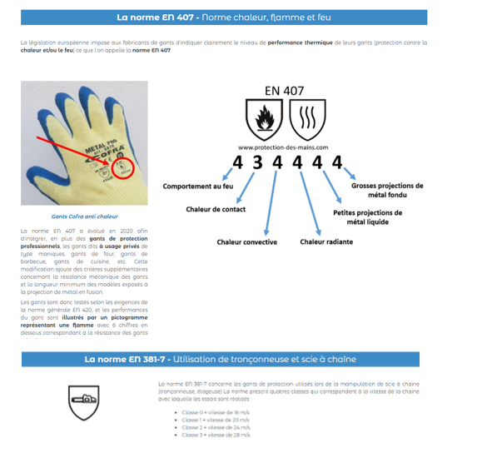

CHOIX DES GANTS 2 / 2

